# TD1 maîtrisez les outils réseaux (1h)

## Exercice 3 : Analyse de Communication UDP



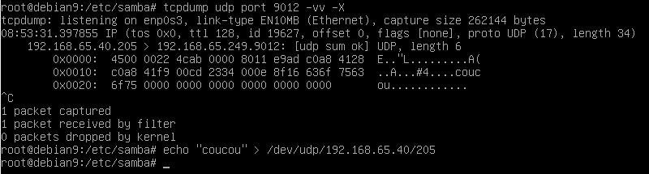-Question : pourquoi l’un des ports de la trame n’est pas le 9012 ?

Car l’un des port est celui du pc

# TD2 Premier Programme C++ (Envoie message UDP) (2h)

## Exercice 1 : installation



## Exercice 2 : Mon premier programme UDP

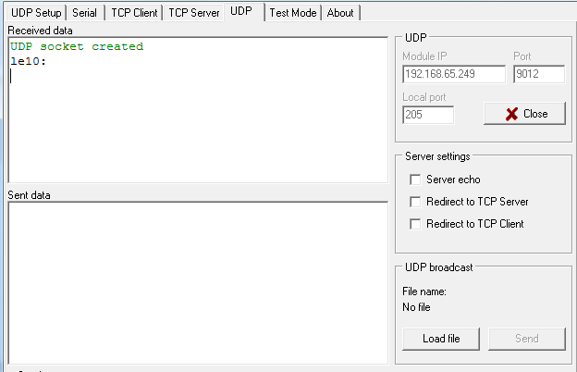



# TD3 Programmation Serveur UDP C++

## Exercice 1 : Création d’un serveur d’écoute

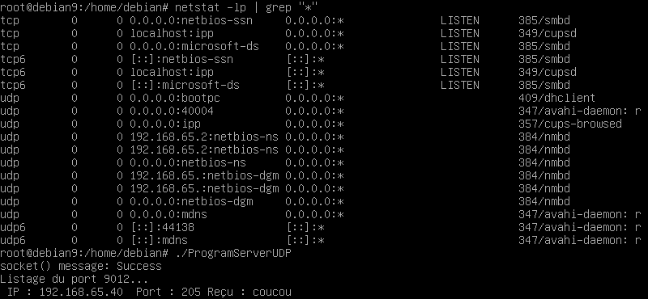

## Exercice 2 : Création d’un serveur d’écoute et lecture de message

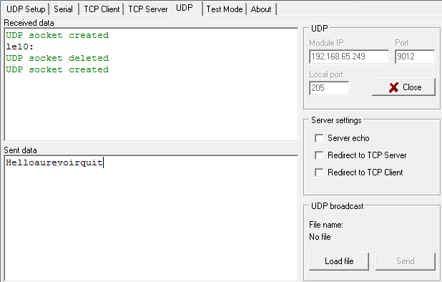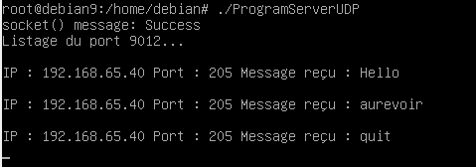

# TP1 Programmation Client/Serveur TCP/IP C++

## Exercice 1 : Création d’un serveur de traitement de l’information

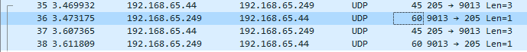

Trame envoyer :

C:\Users\Edouard\AppData\Local\Temp\Rar$DRa7704.11778\envoi.PNG

Trame reçu :

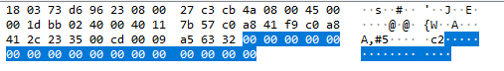

## Exercice 2 : Création d’un serveur TCP multi Client